Формулата IF. Приложение.

Тук ще представим лесен пример за това как се използва полезната формула IF в Excel. Ще направим таблица, която автоматично показва словом оценките на ученици. В първата колона нанасяме предметите:

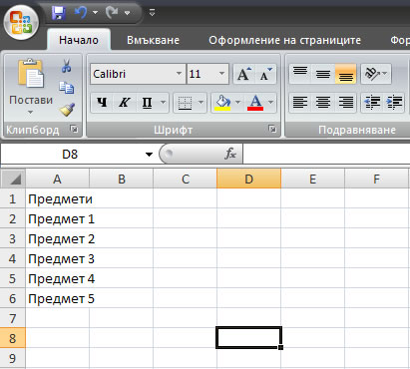
След това въвеждаме оценките по даденият предмет:

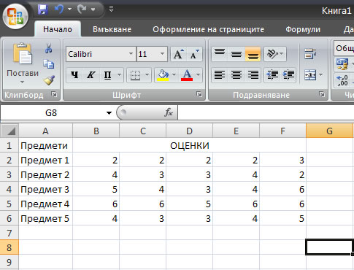
Средната оценка по дадения предмет изчисляваме със следната формула (събираме числата и ги разделяме на броят им):
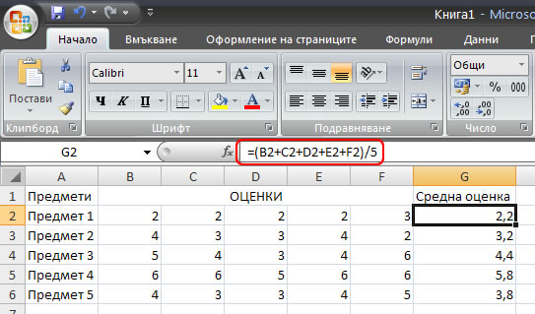
И сега идва ред да се използва командата IF (АКО):
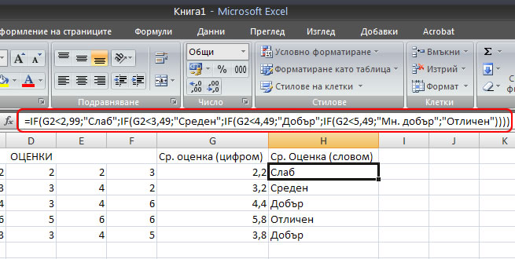
Първо маркираме клетката в която искаме да се появи резултата, в случая H2, и след това въвеждаме следната формула:
=IF(G2<2,99;"Слаб";IF(G2<3,49;"Среден";IF(G2<4,49;"Добър";IF(G2<5,49;"Мн. добър";"Отличен"))))
Нека да разгледаме кое какво означава и за какво е.
=IF(G2<2,99;"Слаб"; – това означава: AKO в клетка G2 стойността е по-малка от 2,99, тогава в клетка H2 трябва да се изписва СЛАБ. Винаги след командата IF се отваря скоба, след това се посочва клетката, която ще се наблюдава, след това <, = или >. Най-често се използват първите две и след това стойността. Това е първата част, която винаги завършва с точка и запетая. След това в кавички поставяте това, което искате да бъде изписано и накрая: точка и запетая.
Ако има и други стойности, които искате да са наблюдавани, повтаряте операцията, в случая СРЕДЕН ще се изписва, ако оценката е между 3,00 и 3,49. Повтаряте тази операция колкото е необходимо.
Накрая виждате, че пред ОТЛИЧЕН няма нищо. Това е така, защото всички оценки които са над 5,50 ще бъдат изписани като ОТЛИЧЕН. Много е важно накрая да се затворят точно толкова скоби, колкото са отворени, в противен случай, не се получава желаният резултат.
След като напишете цялата формула, натискате ENTER и резултатът е налице.
Кликвате отново на клетката, поставяте мишката в долния десен ъгъл (върху малкото квадратче), натискате и задържате левия бутон и влачите надолу по колоната. Това автоматично ще размножи формулата в маркираните клетки.
Приключваме с малко форматиране на таблицата и това е финалният резултат:
